# Web mua bán”Kinkiu”

## 1>Ý tưởng:

**Nội dung trang wed**:Trang wed bán các món ăn nhanh và các đồ uống đồ uống

**Ý tưởng trang home**: yêu cầu có

+ Header,footer đẹp

vd

+ có Carousel giới thiệu các sản phẩm đang hót của quán<custom được>

+ tìm kiếm nhanh để tìm các món ăn

+ có các tab để lựa chọn các món ăn

+ top các sản phẩm bán chạy hang đầu

+ nội dung để viết các bài review về các món ăn

+chat box đối vs khách hang

+ các sản phẩm đã xem vd

+Đăng nhập đăng ký:

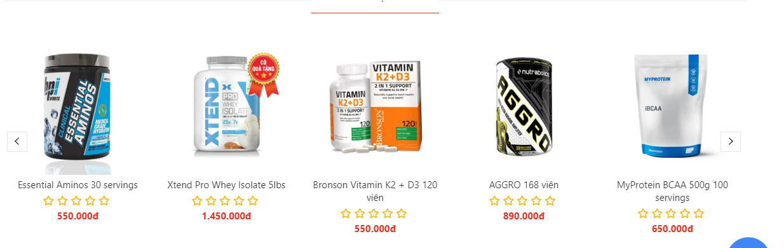

Các trang yêu cầu cần có :

*** Trang chủ

Trang home

<header >

<Carousel>

<Input class=”Search”/>

</Carousel>

<Tab class=”các món ăn of sản phầm gì đó” ></Tab>

<Top sản phẩm>

<Tin tức> Nếu có thời gian thì làm <có củng đc ko có củng đc

<Sản phẩm bạn đã xem>

<chat box>

<Footer>

Trang chi tiết viết về sản phẩm <nội dung cần phải chỉnh chu>

Trang giỏ hang

Trang profile

Trang thanh toán

****Trang dashboard

## 2>yêu cầu của trang web

-đăng nhập có thể đăng nhập bằng facebook or google

-mật khẩu cần phải bảo mật và xác nhận mail

-cần chat trực tiếp vs admin

- thanh toán được theo 2 phương thức trực tiếp hoạc mã qrcode

***Trang dashboard

* Adminmaster:toàn quyền
* Adimn1:có thể chình sửa có thuộc tính của tảng web:

+có thể viết được blog(summernote)

+Nghiên cứu cách push hình ảnh

+push nội dung

+ xem các nội dung, thông kê xem tháng này bán được như nào

+ tổng kết xem bằng biểu đồ đồng thời tổng kết được sô tiền

+ xử lý được các chat box của khách hang <khó>

+ xử lý các sản phẩm để giao cho khách hang< khó backend c# ở sql FE>

Xử lý giao hang hoàn thành

FE Xử

3>Nhiệm vụ

* Tuần 1 :vẽ csdl để thực hiện các yêu cầu trên
* Tuần 2: Xem viết các api cơ bản <xem xét cần cho các môn thứ 7>